1. 安装OPC模拟器

双击MatrikonOPCSimulation.EXE安装文件

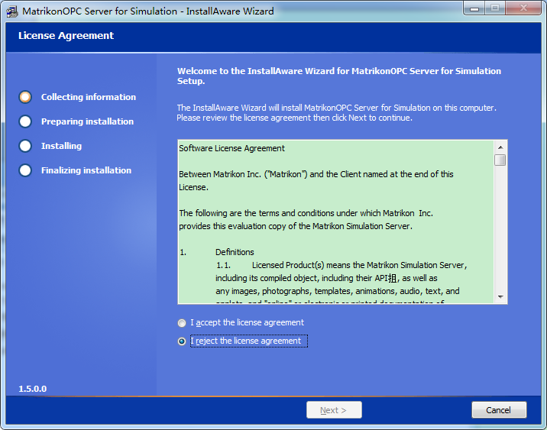

接受并Next

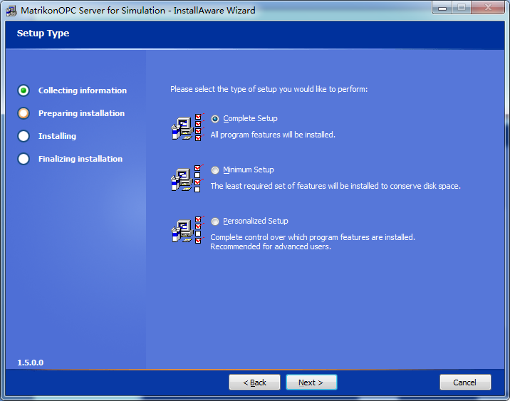

选择Complete Setup并Next

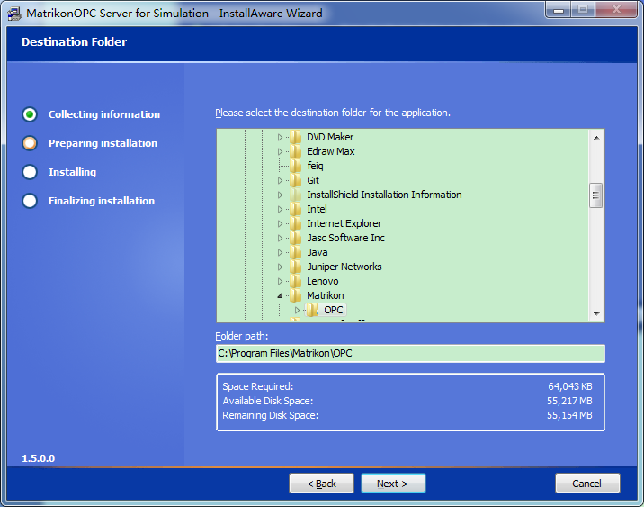

**安装路径为c:\Program Files\Matrikon\OPC然后Next**

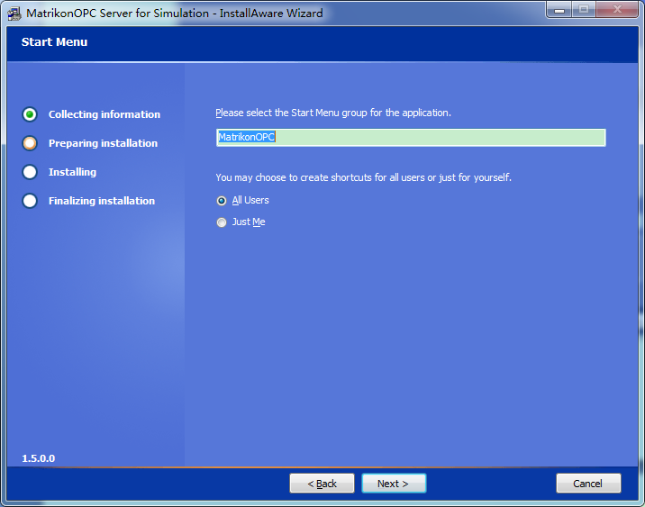

**默认，Next**

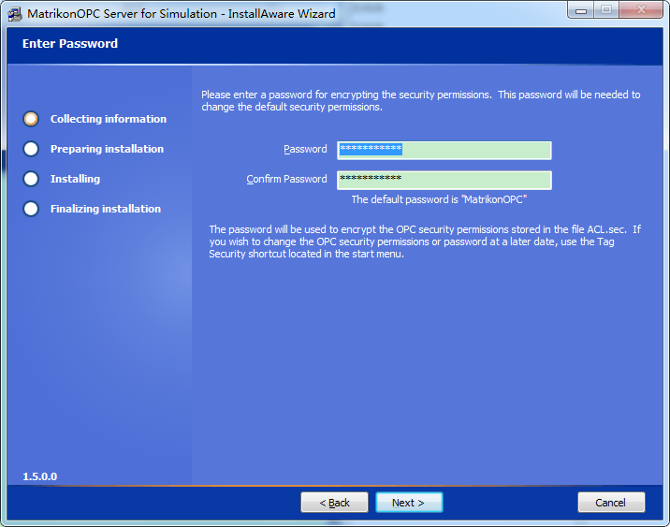

**默认密码是MatrikonOPC然后选择Next**

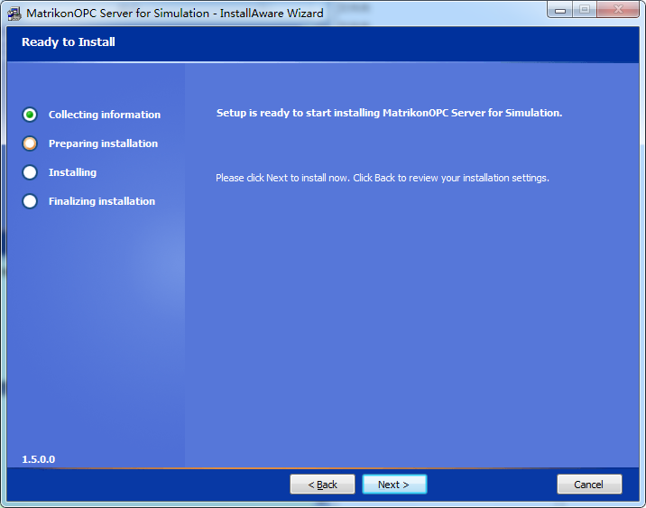

**然后选择Next进行安装**

**最后安装完成会出现如下图示**

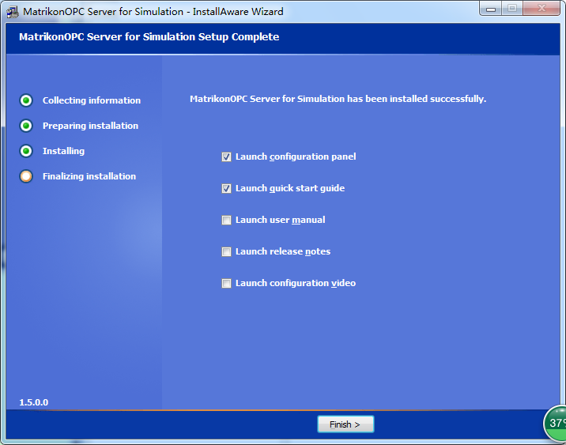

**选择第一个和第二个Checked，其他选项Uncheck**

**第一个的意思是打开MatrikonOPC Configuration Panel**

**第二个的意思是打开Quick Start文档（有兴趣可以看一下，英文的）**

**本次安装包含三部分**

* **Analyzer分析器**
* **Explorer浏览器**
* **Simulation模拟器**